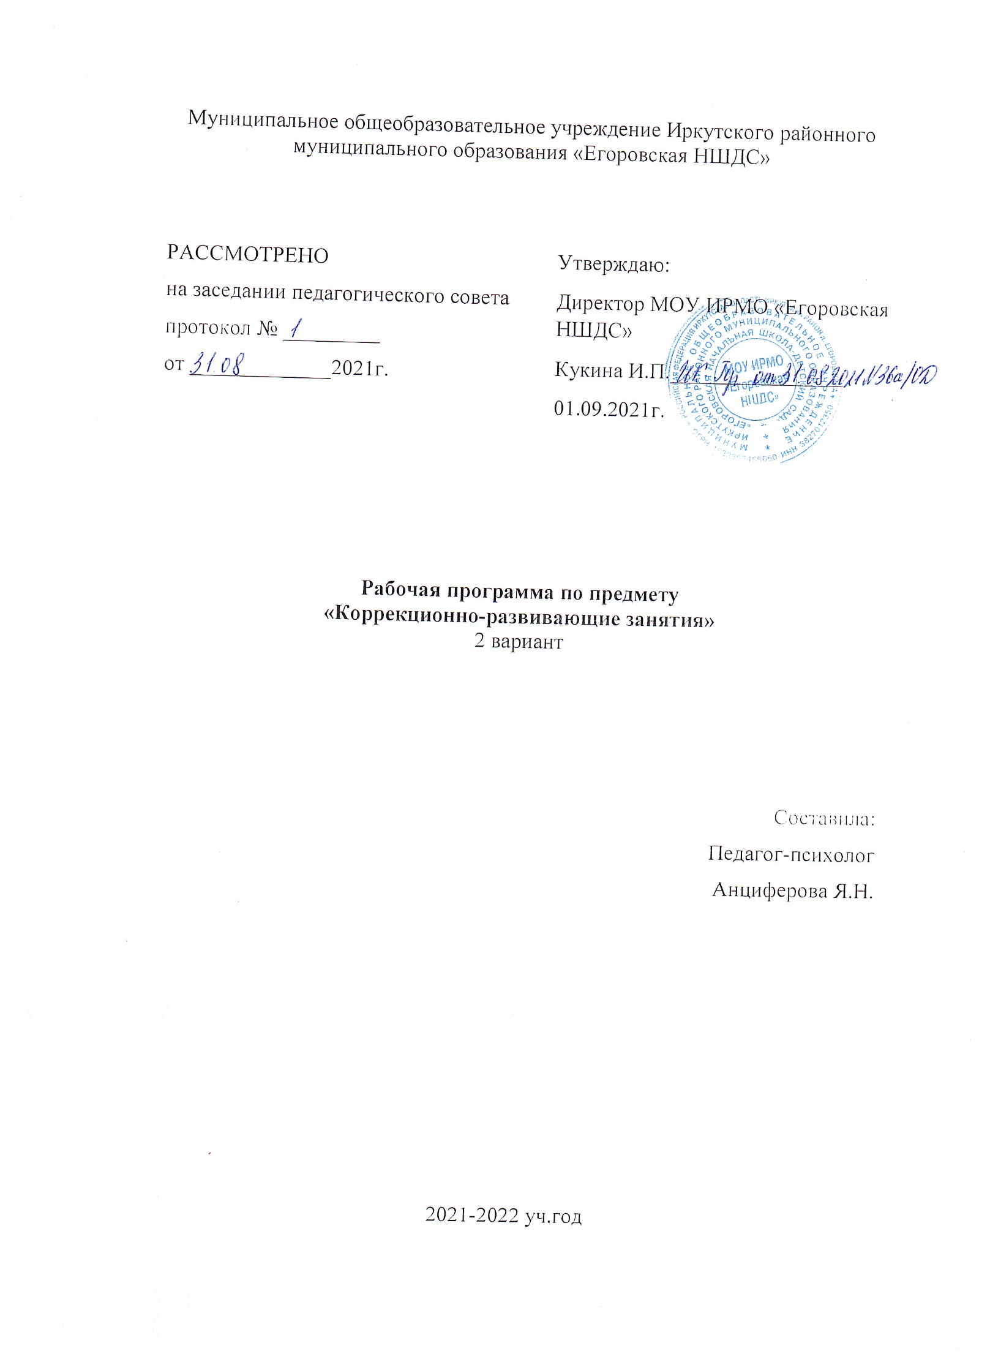

ПОЯСНИТЕЛЬНАЯ ЗАПИСКА

ПО КУРСУ «КОРРЕКЦИОННО-РАЗВИВАЮЩИЕ ЗАНЯТИЯ» 34 ч. (1 ч. в неделю).
Рабочая программа по курсу «Коррекционно-развивающие занятия » разработана с учетом действующих ФГОС НОО:
- На основании ФГОС для обучающихся с умственной отсталостью (вариант 2 АООП) . М., 2014г.
- На основании программы: «Программа образования учащихся с умеренной и тяжёлой умственной отсталостью» под редакцией Л.Б. Баряевой, СПб ЦДК проф. Л.Б. Баряевой, 2011г.
- На основании требований к содержанию ФГОС для детей с РАС (вариант 7.1). Семаго Н.Я., ИПИО МГППУ, М.,2016г,
- http://ege.pskgu.ru/index.php/component/k2/. Учебно-методический комплекс по разработке СИПР.

ПЛАНИРУЕМЫЕ РЕЗУЛЬТАТЫ ИЗУЧЕНИЯ КОРРЕКЦИОНОГО КУРСА:

В рабочей программе даны конкретные формулировки планируемых результатов, которые могут быть не достигнуты в течение одного или нескольких уроков. Но педагог создает условия, дает обучающемуся возможности для выполнения определенных действий, осуществляя деятельностный подход.
При планировании предполагаемых результатов (личностных, предметных, базовых учебных действий) предполагаются следующие формулировки:
1. Создать предпосылки для формирования (чего либо)
2. Будет иметь возможность….
3. Создать условия для формирования…
4. С помощью педагога выполняет действия…
5. Предоставить возможность познакомиться с ……
6. Сформировать представление о….
7. Создать условия для формирования представлений….

Личностные результаты освоения коррекционного курса:

Физические характеристики персональной идентификации:
- определяет свои внешние данные (цвет глаз, волос, рост и т.д.);
- определяет состояние своего здоровья;
Гендерная идентичность
- определяет свою половую принадлежность (без обоснования);
Возрастная идентификация
- определяет свою возрастную группу (ребенок, подросток, юноша);
- проявляет уважение к людям старшего возраста.
«Чувства, желания, взгляды»
- понимает эмоциональные состояния других людей;
- понимает язык эмоций (позы, мимика, жесты и т.д.);
- проявляет собственные чувства;
«Социальные навыки»
- умеет устанавливать и поддерживать контакты;
- умеет кооперироваться и сотрудничать;
- избегает конфликтных ситуаций;
- пользуется речевыми и жестовыми формами взаимодействия для установления контактов, разрешения конфликтов;
- использует элементарные формы речевого этикета;
- принимает доброжелательные шутки в свой адрес;
- охотно участвует в совместной деятельности (сюжетно-ролевых играх, инсценировках, хоровом пении, танцах и др., в создании совместных панно, рисунков, аппликаций, конструкций и поделок и т. п.);
Мотивационно – личностный блок:
- испытывает потребность в новых знаниях (на начальном уровне)
- стремится помогать окружающим.
Биологический уровень:
- сообщает о дискомфорте, вызванном внешними факторами (температурный режим, освещение и. т.д.)
- сообщает об изменениях в организме (заболевание, ограниченность некоторых функций и т.д.)
Осознает себя в следующих социальных ролях:
- семейно – бытовых;
Развитие мотивов учебной деятельности:
- проявляет мотивацию благополучия (желает заслужить одобрение, получить хорошие отметки);
Формирование эстетических потребностей, ценностей, чувств:
- воспринимает и наблюдает за окружающими предметами и явлениями, рассматривает или прослушивает произведений искусства;
Развитие навыков сотрудничества со взрослыми и сверстниками:
- принимает участие в коллективных делах и играх;
- принимать и оказывать помощь.

Предметные результаты коррекционной работы:

- умеет рассматривать различные по качеству материалы: бумагу, ткань, природный материал и т.д.;
- умеет фиксировать взгляд на объекте;
- умеет воспринимать, удерживать изделие в руках рассматривая его со всех сторон;
- сжимает, разглаживает, разрывает, сгибает бумагу различной фактуры;
- скатывает из бумаги шарики;
- раскладывает кусочки ткани на столе;
- рисует на бумаге, заворачивает в бумагу предметы
- выполняет последовательно организованные движения;
- играет с кубиками, карандашами, палочками и т.д;
- складывает в банку природный материал, доставать его из банки ложкой (пальцами);
- складывает (достает) карандаши в (из) коробки;
- раскладывает по блюдцам разный природный материал;
- разминает пластилин двумя руками, расплющивает его на дощечке, между ладошек, разрывает пластилин на мелкие и большие части, соединяет пластилин, отщипывает пластилин пальцами, раскатывает пластилин прямыми и круговыми движениями;
- строит их двух трех кубиков (деревянных, пластмассовых) простые конструкции (стол, стул, домик);
- играет с учителем в элементарные сюжетные игры (кукла пришла в домик, села на стул и т.д.);
- может смочить и отжать ткань (губку), вытирать тканью (губкой) различные поверхности, складывать, скатывать ткань, завязывать ткань в узелок;
- узнает материалы на ощупь, по звуку;
- строит из кубиков башню;
- наполняет железные и пластиковые сосуды различными предметами;
- играет с конструктивными материалами.

Планируемы результаты сформированности базовых учебных действий.

- Подготовка ребенка к нахождению и обучению в среде сверстников, к эмоциональному, коммуникативному взаимодействию с группой обучающихся:
- ориентироваться в пространстве помещения, пользоваться учебной мебелью;
- адекватно использовать ритуалы школьного поведения (поднимать руку, вставать и выходить из-за парты и - организовывать рабочее место;
- принимать цели и произвольно включаться в деятельность;

- Формирование учебного поведения:
1) направленность взгляда (на говорящего взрослого, на задание):
- фиксирует взгляд на звучащей игрушке;
- фиксирует взгляд на яркой игрушке;
- фиксирует взгляд на движущей игрушке;
- переключает взгляд с одного предмета на другой;
- фиксирует взгляд на лице педагога с использованием утрированной мимики;
- фиксирует взгляд на лице педагога с использованием голоса;
- фиксирует взгляд на изображении;
- фиксирует взгляд на экране монитора.
2) умение выполнять инструкции педагога:
- понимает жестовую инструкцию;
- понимает инструкцию по инструкционным картам;
- понимает инструкцию по пиктограммам;
- выполняет стереотипную инструкцию (отрабатываемая с конкретным учеником на данном этапе обучения).
3) использование по назначению учебных материалов:
- цветной бумаги;
- пластилина.
4) умение выполнять действия по образцу и по подражанию:
- выполняет действие способом рука-в-руке;
- подражает действиям, выполняемы педагогом;
- последовательно выполняет отдельные операции действия по образцу педагога;
- выполняет действия с опорой на картинный план с помощью педагога.
- Формирование умения выполнять задание:
1) в течение определенного периода времени:
- способен удерживать произвольное внимание на выполнении посильного задания 3-4 мин.
2) от начала до конца:
- при организующей, направляющей помощи способен выполнить посильное задание от начала до конца.
3) с заданными качественными параметрами:
- ориентируется в качественных параметрах задания в соответствии с содержанием программы обучения по предмету, коррекционному курсу.
РЕКОМЕНДАЦИИ ПО УЧЕБНО-МЕТОДИЧЕСКОМУ И МАТЕРИАЛЬНО-ТЕХНИЧЕСКОМУ ОБЕСПЕЧЕНИЮ

Коррекционный курс «Предметно-практические действия» включает в себя:
- учебные столы;
- доска переносная (мольберт)
персональный компьютер, большой монитор;
- предметы для нанизывания на стержень, шнур, нить (кольца, шары, бусины, пирамидки);
- звучащие предметы для встряхивания;
- предметы для сжимания (мячи различной̆ фактуры, разного диаметра);
- вставления (стаканчики одинаковой̆ величины);
- различные по форме, величине, цвету наборы материала (пуговицы, ракушки, шишки, засушенные листья);
- наборы предметов для занятий (типа «Нумикон», «Дроби Никитина», «Доски сегена», Монтессори-материал и др.);
- пазлы, (из 2-х, 3-х, 4-х частей (до 10); мягкие пазлы-вкладыши;
- мозаики;
- пиктограммы с изображениями занятий моментов и др. событий;
- волшебные мешочки (наполняемость по мере изучения новой темы);
- лото «фрукты и овощи», «игрушки» и др.;
- деревянные конструкторы;
- шнуровка:тренажер ,обувь, животные, природа;
- счетные палочки, образцы для выкладывания счетных палочек;
- обводка по точкам;
- разборные деревянные машинки, деревянные ворота, нарисованная дорога, игрушечные самолеты;
- мягкая основа для мозаики:
- прищепки, основы для прищепок;
- деревянный ящик с песком, образцы рисунков для песка;

Освоение учебного предмета «Предметно практические действия» предполагает использование разнообразного дидактического материала:
- предметов различной̆ формы, величины, цвета;
- изображений предметов, людей, объектов природы, цифр и др.;
- оборудования, позволяющего выполнять упражнения на сортировку, группировку различных предметов, их соотнесения по определенным признакам;
- игра рыбалка;
Вспомогательными средствами невербальной (неречевой) коммуникации являются:
- специально подобранные предметы;
- презентации к урокам, развивающие видео занятия;

Содержание курса:
- сроки изучения курса : с 01.09.2021г. по 31.05.2022г.
- количество часов на изучение курса: 34 часа в год (по 1часу в неделю)
- количество учебных недель: 34 недель

КАЛЕНДАРНО-ТЕМАТИЧЕСКОЕ ПЛАНИРОВАНИЕ
КУРСА «КОРРЕКЦИОННОГО-РАЗВИВАЮЩИХ ЗАНЯТИЙ»
№№ | Раздел/ Тема | Кол-во часов | Дата
 | «Действия с предметами, с природными материалами»
1 | Игры с кинетическим песком в столе-ванне. | 1
2 | Игры с конструктивными материалами. | 1
3 | Игры с семенами, с крупами, с прищепками, «сенсорная коробка». | 1
 | «Временные представления, части суток ( утро, день, вечер, ночь), пространственная ориентировка, Ориентировка на плоскости «середина-верх», «середина-низ»»»
4 | Где право, где лево? | 1
5 | Пространственные понятия. Игра «Расставь кукол по порядку» | 1
6 | Упражнение на движение в пространстве. | 1
7 | «Что дальше, что ближе?!» - упражнение на ориентировку | 1
8 | Ориентировка на плоскости листа. | 1
9 | Части суток (утро, день, вечер, ночь). | 1
10 | «Времена года» - работа с иллюстрациями по временам года. | 1
 | «Развитие моторики и кинетических ощущений, тактильно-двигательное восприятие» , знакомство с цифрами, письмо цифр.
11 | Развитие мелкой моторики. | 1
12 | Развитие зрительно - моторной координации. | 1
13 | Мой друг мячик. | 1
14 | Развитие тактильной чувствительности. | 1
15 | Ловкие рук: поисковые движения рук. | 1
16 | Ловкие руки: соотносящие движения рук. | 1
 | «Сенсорное развитие, сенсорные эталоны, зрительное и слуховое восприятие» (круг, квадрат, треугольник)
17 | Различение геометрических фигур. | 1
18 | Упражнения на доске Сегена (плоскостные геометрические фигуры). | 1
19 | Форма предметов. | 1
20 | Высокий – низкий. Сравнение предметов. | 1
21 | Длинный - короткий. Сравне ние предметов. | 1
22 | Упражнение на подбор заданного цвета. | 1
23 | Цветовой спектр. | 1
24 | «Что изменилось?» - дидактическая игра. | 1
25 | Развитие зрительного восприятия. | 1
26 | Игра «Где зажегся фонарь?» | 1
27 | Поверхность предметов. | 1
28 | Музыкальные шумы и музыкальные звуки. | 1
29 | Голоса животных. | 1
 | Глобальное чтение, письмо
30 | Письмо цифр по трафарету. | 1
31 | Письмо букв (А, О, У). | 1
32 | Глобальное чтение: «овощи», «фрукты». | 1
33 | Глобальное чтение: «игрушки», «транспорт». | 1
34 | Глобальное чтение: «одежда», «предметы быта». | 1
 | ИТОГО ЧАСОВ ЗА ГОД: - 34 часа.

